|  |
| --- |
| 说明书摘要 |

|  |
| --- |
| 摘要附图 |

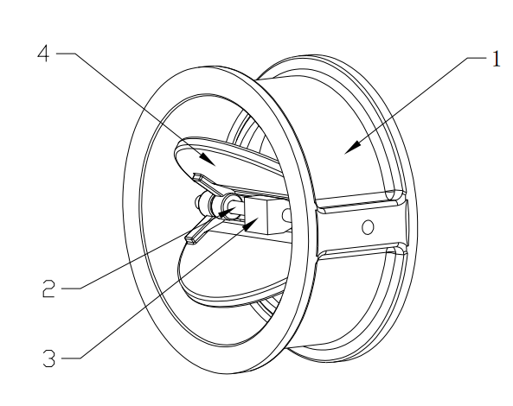

|  |
| --- |
| 权利要求书 |

1、一种无弹簧无阀杆的止回阀，其包括：阀体（1），其特征在于：

所述阀体（1）为本止回阀的主体支撑部件；

所述阀体（1）内固定设置有定位轴（2）；

所述定位轴（2）上连接有两个阀瓣（4）；

两个所述阀瓣（4）能够绕着定位轴（2）转动；

所述定位轴（2）上还设置有用于限制阀瓣（4）转动位置的定位块（3）。

2、根据权利要求1所述的一种无弹簧无阀杆的止回阀，其特征在于：

所述阀体（1）为上下两端通透的圆柱形筒状结构。

3、根据权利要求2所述的一种无弹簧无阀杆的止回阀，其特征在于：

所述定位轴（2）穿过阀体（1）圆形截面的圆心。

4、根据权利要求1所述的一种无弹簧无阀杆的止回阀，其特征在于：

所述定位块（3）套接于定位轴（2）上，且位于两个阀瓣（4）之间。

5、根据权利要求1所述的一种无弹簧无阀杆的止回阀，其特征在于：

代理人关于本专利的一些疑问，希望发明人老师能够帮助解答，以提高授权的可能性：

1. 定位块（3）是个什么样的结构？从图上来看的话，远离阀瓣（4）的一端是方形的，那靠近阀瓣（4）的一端是什么形状的？
2. 定位块（3）只能限制阀瓣（4）转动到一定的角度吗？
3. 阀瓣（4）复位是通过哪个部件来完成的？
4. 从图纸上看，两个阀瓣（4）之间，还在定位轴（2）上套接有一个结构，请问这个结构起到什么作用？是弹性的吗？具体是如何实现功能的？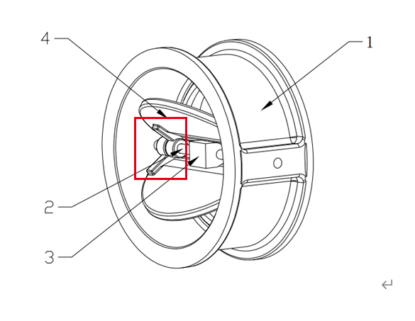
5. 这篇专利涉及到多张图纸，有的图纸上没有标附图标记，请问发明人老师能提供CAD版本的图纸吗？由代理人进行附图标记的添加与标注。

|  |
| --- |
| 说明书 |

一种无弹簧无阀杆的止回阀

**技术领域**

本实用新型属于止回阀技术领域，具体涉及一种无弹簧无阀杆的止回阀。

**背景技术**

在工业管道中，为了防止管道内介质倒流引起动力泵的损坏，往往在动力泵的出口设计安装止回阀，止回阀是指启闭件为圆形阀瓣并靠自身重量及介质压力产生动作来阻断介质倒流的一种阀门。

双瓣止回阀是止回阀的其中一种，其具有体积小、重量轻的特点，其阀瓣关闭快速，水锤压力小，可应用场景多样，安装方便，动作灵敏，密封性能好，因此得到了广泛的应用。

然而，双瓣止回阀的结构内部存在弹簧等易损部件，弹簧与阀杆动作时，相互摩擦，存在结构磨损，容易造成断裂，同时弹簧疲劳断裂的情况也时有发生，极易造成双瓣止回阀功能失效等情况的发生，为生产生活带来了极大的不便，也造成了巨大的损失。

**实用新型内容**

为解决现有技术中存在的不足，本实用新型的目的在于，提供一种无弹簧无阀杆的止回阀。

本实用新型采用如下的技术方案。【】

本实用新型的有益效果在于，与现有技术相比，【】。

**附图说明**

图1是本实用新型的一种无弹簧无阀杆的止回阀的结构示意图；

图2是本实用新型的一种无弹簧无阀杆的止回阀的主视图与侧面剖面图；

图中：

1-阀体；

2-定位轴；

3-定位块；

4-阀瓣。

**具体实施方式**

为使本实用新型的目的、技术方案和优点更加清楚，下面将结合本实用新型实施例中的附图，对本实用新型的技术方案进行清楚、完整地描述。本申请所描述的实施例仅仅是本实用新型一部分的实施例，而不是全部实施例。基于本实用新型精神，本领域普通技术人员在没有作出创造性劳动前提下所获得的有所其它实施例，都属于本实用新型的保护范围。

本实用新型的有益效果在于，与现有技术相比，【】。

最后应当说明的是：以上实施例仅用以说明本实用新型的技术方案而非对其限制，尽管参照上述实施例对本实用新型进行了详细的说明，所属领域的普通技术人员应当理解：依然可以对本实用新型的具体实施方式进行修改或者等同替换，而未脱离本实用新型精神和范围的任何修改或者等同替换，其均应涵盖在本实用新型的权利要求保护范围之内。

|  |
| --- |
| 说明书附图 |



**图1**

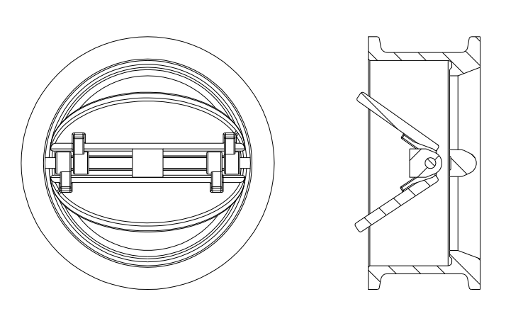

**图2**